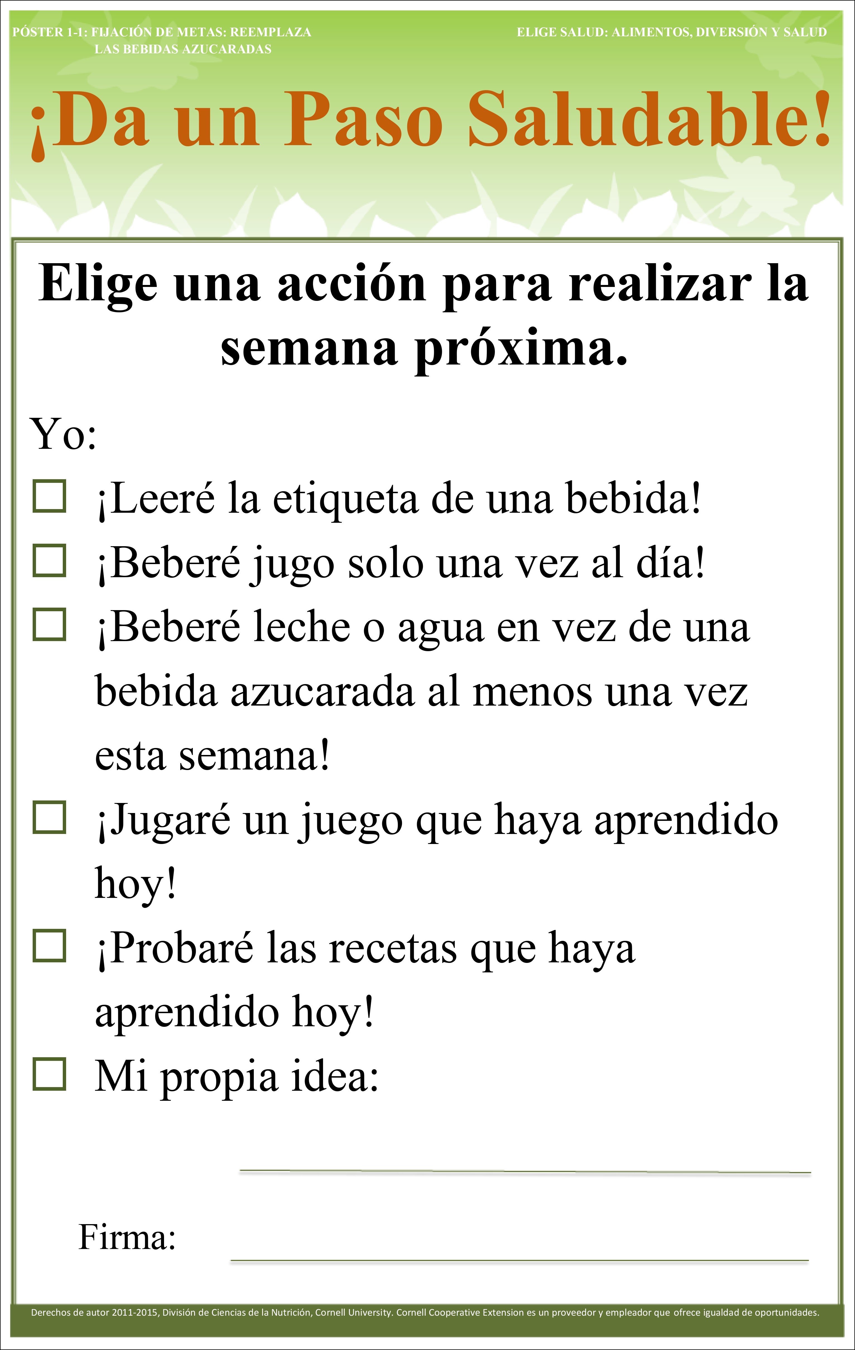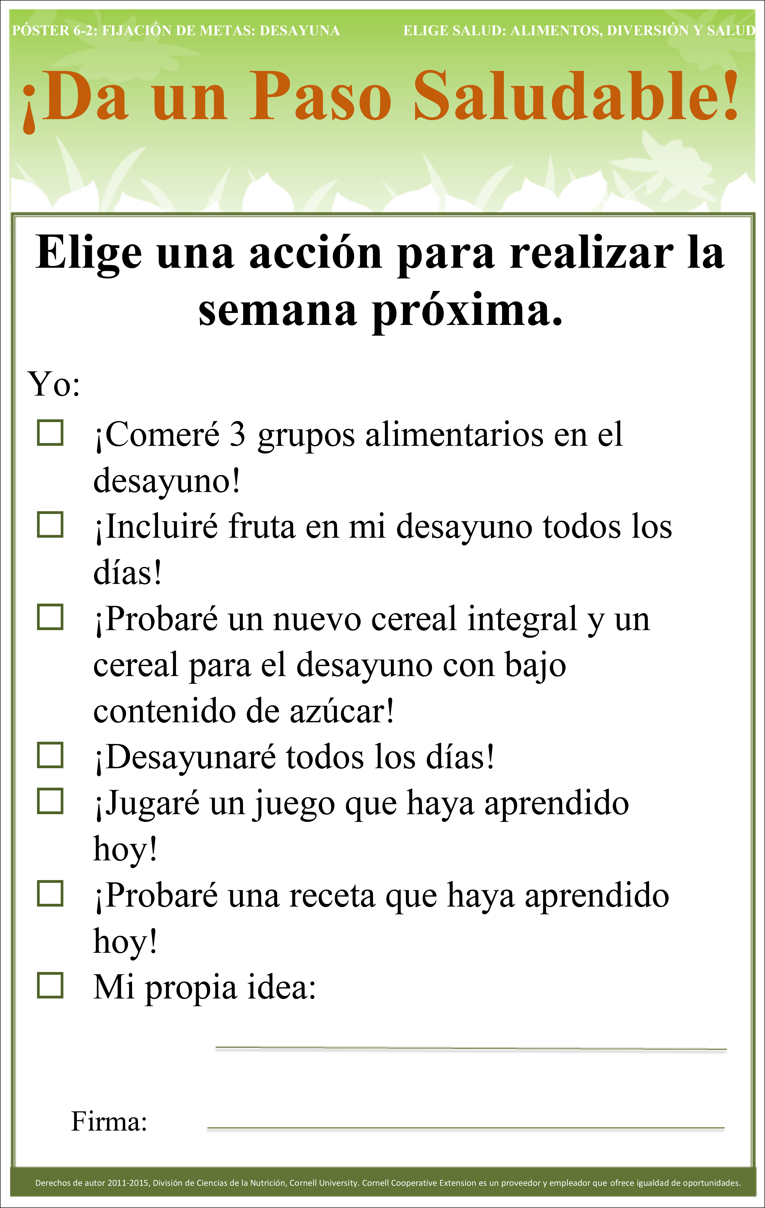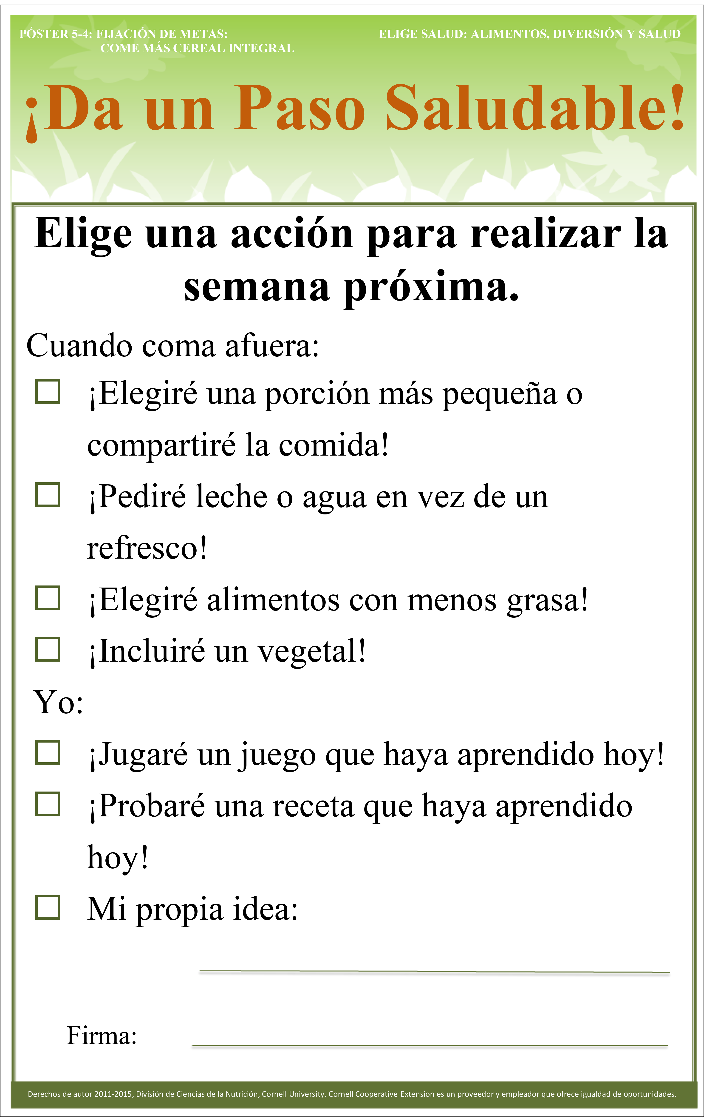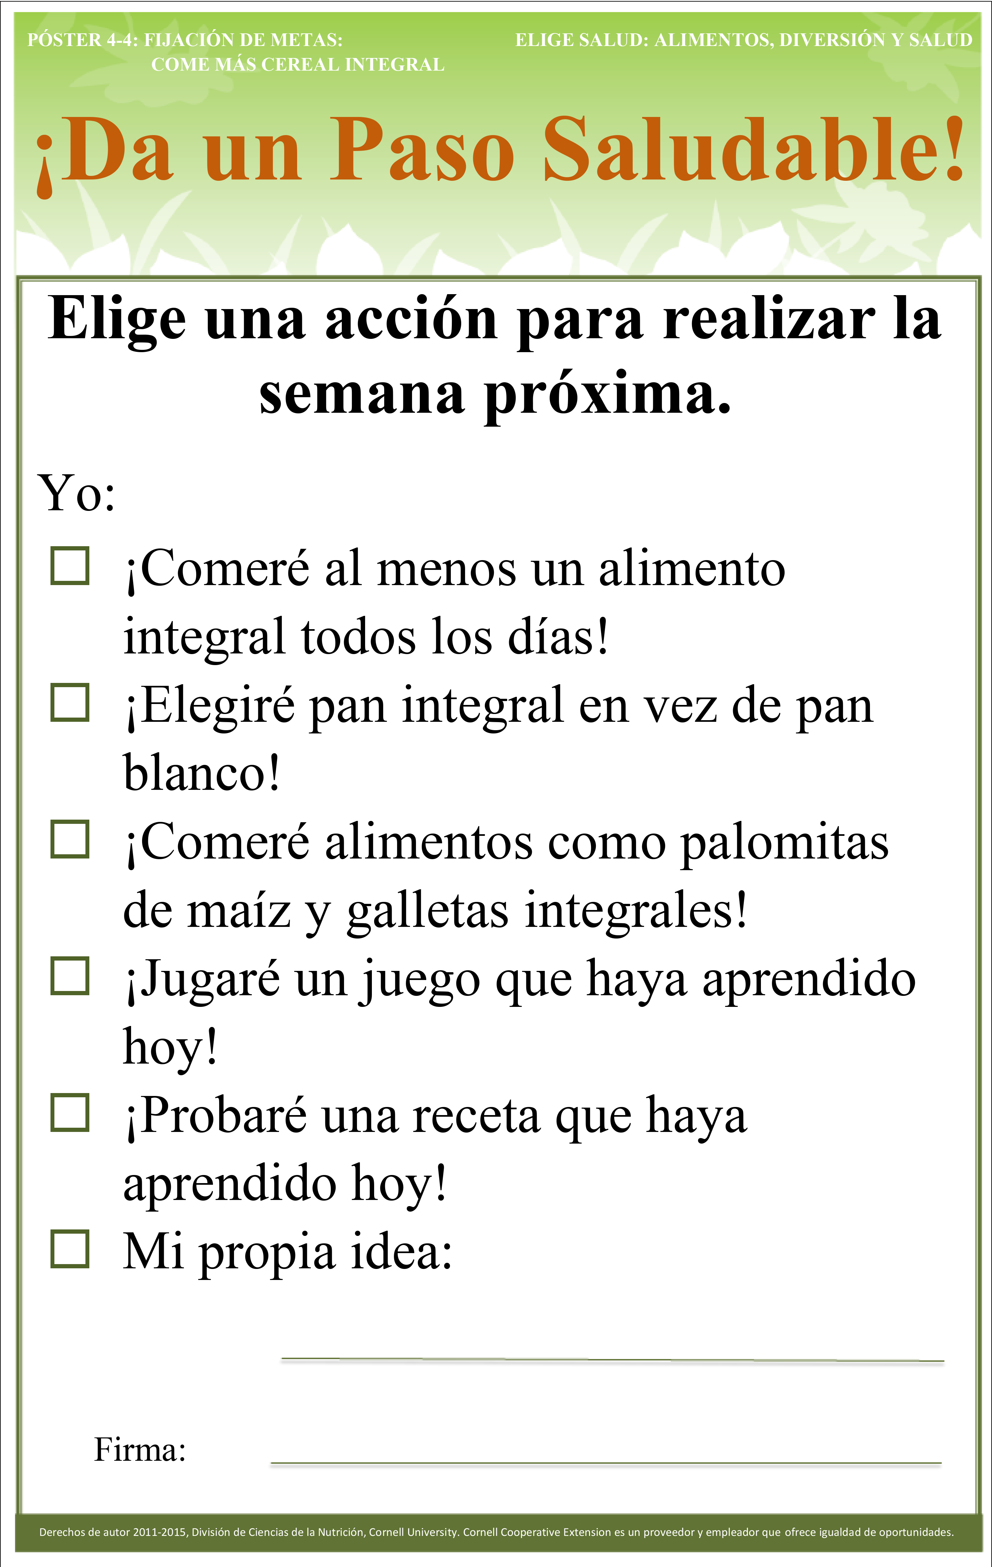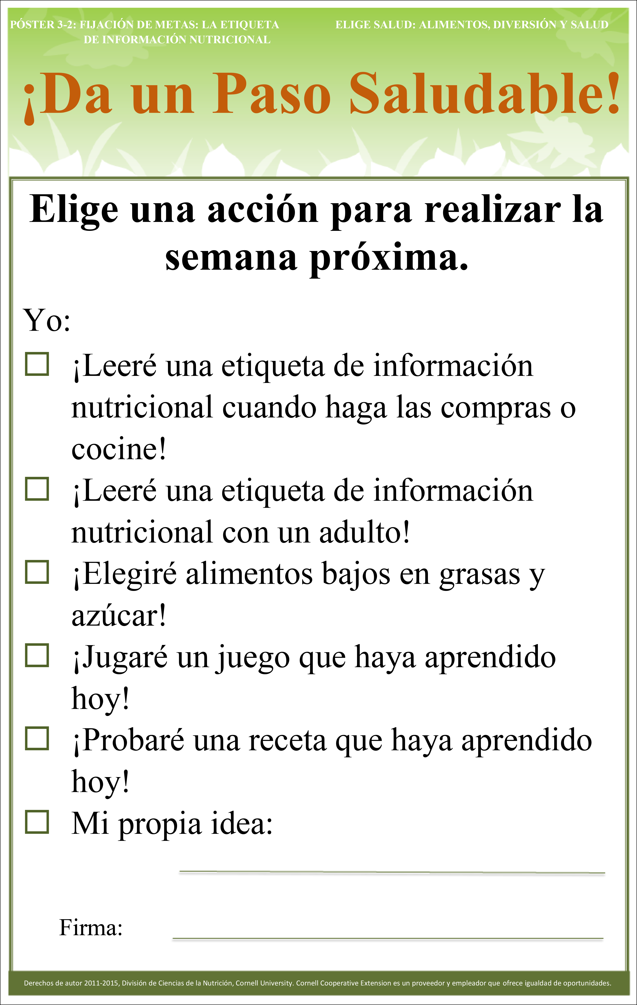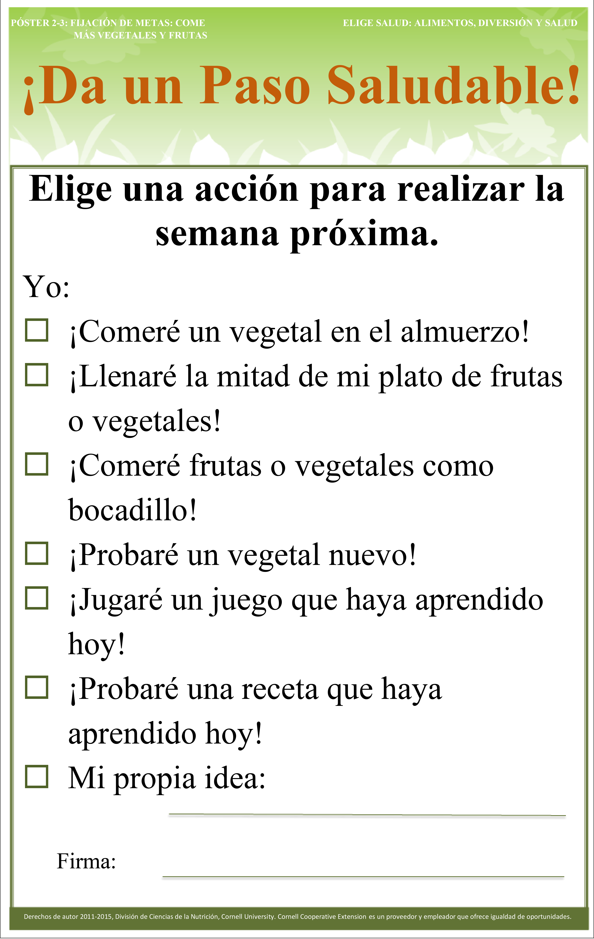

**¡Elegir comidas más saludables cuando come fuera de casa!**

**¡Comer más cereales integrales!**

**¡Leer las etiquetas de Información Nutricional!**

**¡Beber leche o agua, y no bebidas azucaradas!**

**¡Ponerle color a sus platos con vegetales y frutas!**

**Derechos de autor 2011-2015, División de Ciencias de la Nutrición, Cornell University. Todos los derechos reservados. La Extensión Cooperativa de Cornell es un proveedor y empleador que ofrece igualdad de oportunidades.**

Elige Salud: Comida, Diversión, y Salud

Felicita a

Por tomar pasos saludables para:

**IMPRESO 6-3: Certificado de Celebración de CHFFF**

**¡Leer las etiquetas de Información Nutricional!**

¡**Comer un desayuno saludable!**

**¡Beber leche o agua, y no bebidas azucaradas!**

**¡Comer más cereales integrales!**

**¡Elegir comidas más saludables cuando come fuera de casa!**

**¡Ponerle color a sus platos con vegetales y frutas!**

**Elige Salud: Comida, Diversión y Salud**

***Sus profesores de CHFFF***